**Participantes:**

**Francisco Vargas**

**Jorge Riquelme**

**Diego Jimenez**

**Francisco Jara**

**Neil Aular**

**Fernando Poblete**

**DESARROLLO**

Gestión del Repositorio Git: Inicializa un repositorio local y realiza un commit inicial con un archivo README.md.

git init

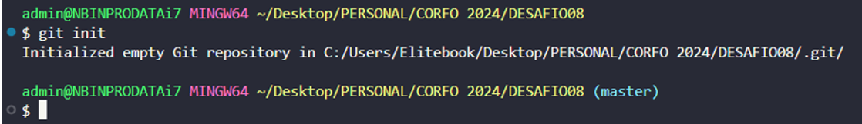

git status

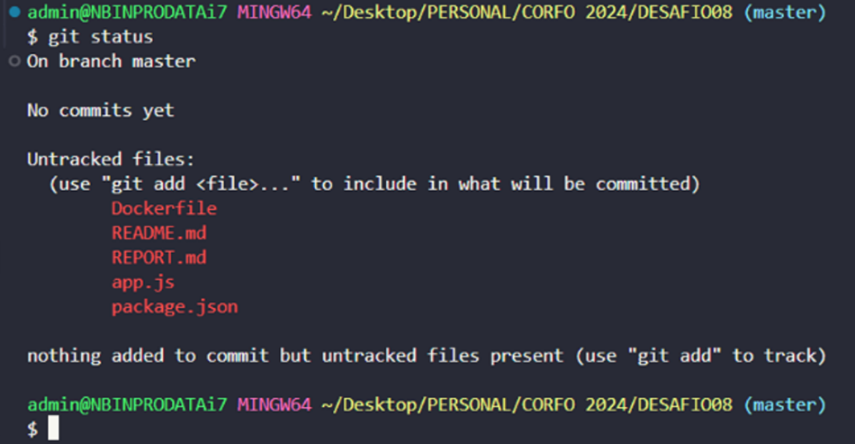

Git add .

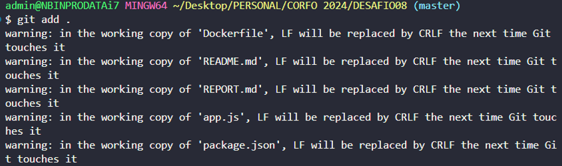

Git commit -m “readme.md modificado con colaboradores”

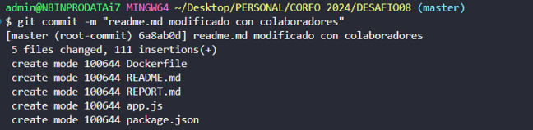

git remote add origin https://github.com/byfepo/DESAFIO08.git

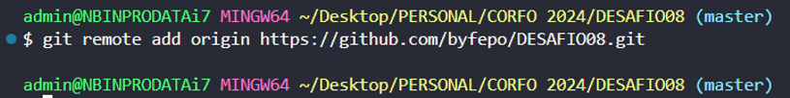

git remote -v

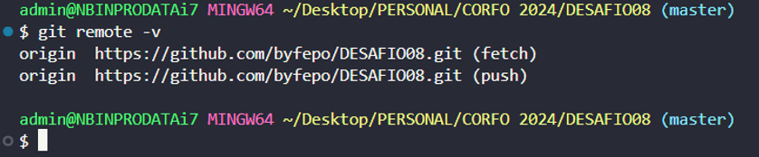

git push -u origin main

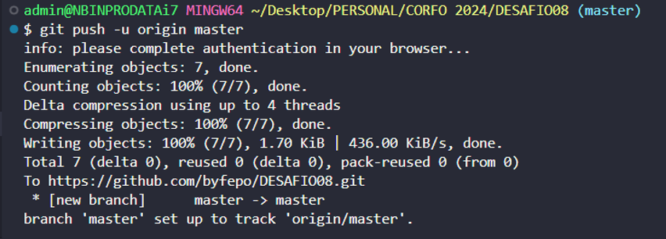

CONFIGURACION DE JENKINS:

CONTENEDOR DOCKER



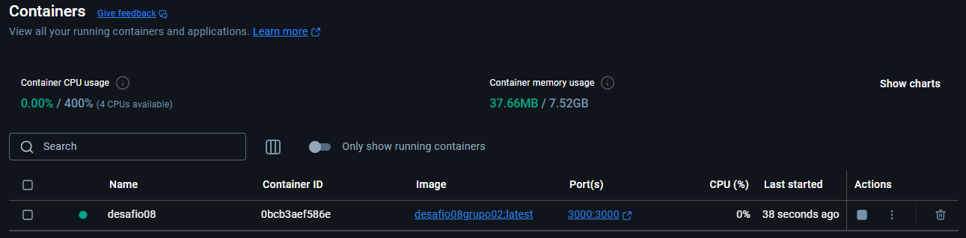

Llamada al endpoint

